Клуб «Сказка»
Задание для младшей группы
Тема «Театр эмоций»
13.05
Злость, радость, страх, спокойствие, грусть, удивление – это эмоции человека. Все эмоции у человека выражаются на лице с помощью бровей, глаз и рта и в зависимости от эмоционального состояния меняется внешность каждого из нас. Играя в театре, актеры могут сыграть, изобразить на своем лице такие эмоции. Мы тоже постепенно будем этому учиться.
- Вместе с родителями перечитать сказку «Красная Шапочка». Попробуйте эмоционально, с нужной интонацией пересказать диалог Волка и Красной Шапочки в лесу, диалог Красной Шапочки и Волка в доме у бабушки.
- Посмотрите на картинку. На ней театральные маски. Догадались ли вы, какие эмоции они изображают. Назовите их. Попробуйте изобразить эти эмоции перед зеркалом.
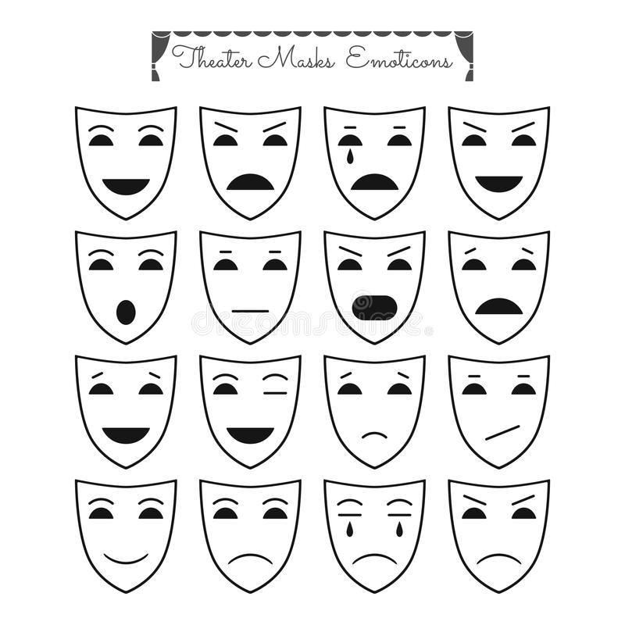
- Выберете эмоцию. Нарисуйте смайлик-колобок, который выражает выбранную вами эмоцию. Для шаблона смайлика можно взять тарелку.

Это мой смайлик.

